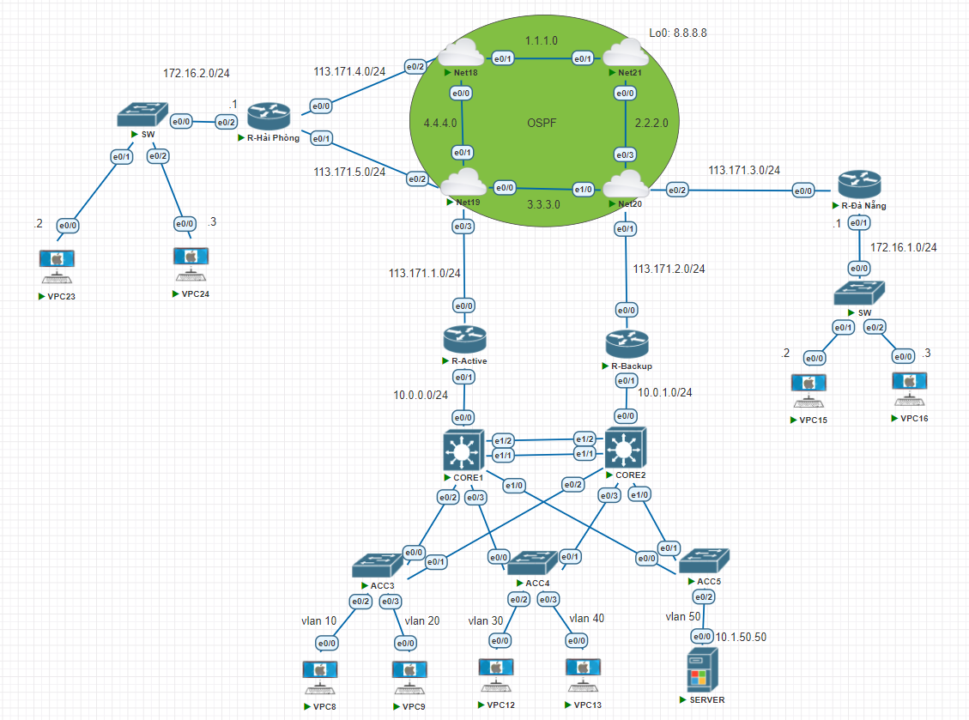

1- Cấu hình trunk giữa các sw CORE và ACC

2- Cấu hình etherchannel giữa CORE1 và CORE2

3- Trên CORE1 tạo vlan 10,20,30,40,50. Đồng thời cấu hình VTP với CORE1 là server và các sw khác là client

4- Trên các sw ACC gán các port vào vlan như hình

5- Cấu hình spanning-tree với CORE1 là root-sw cho vlan 10,20,50 và CORE2 là root-sw cho vlan 30,40

6- Đặt ip cho các vlan trên sw CORE như sau: CORE1 là 192.168.x.1/24 và CORE2 là 192.168.x.2/24

7- Cấu hình HSRP trên sw CORE với vlan 10,20,50 ưu tiên đi CORE1 và vlan 30,40 ưu tiên đi CORE2

8- Cấu hình SERVER làm DHCP server, cấp phát ip cho các VPC với vlan tương ứng

9- Đặt ip cho các R và sw CORE, cấu hình Nat trên R để mạng nội bộ ra được internet (ping đc 8.8.8.8)

10- Nat SERVER ra ngoài internet với địa chỉ public 203.162.1.2 cho dịch vụ web và ftp

11- Cấu hinh dự phòng sao cho 1 trong 2 cổng trên R shutdown thì mọi VPC sẽ tự động định tuyến qua R còn lại và ngược lại

12- Cấu hình load-balancing trên R-Hải Phòng ra Net